天津市南开区2015届高三一模地理试题
（天津市南开区一模试卷）
文科综合共300分，考试用时150分钟。
地理试卷分为第Ⅰ卷（选择题）和第Ⅱ卷（非选择题）两部分，第Ⅰ卷1至4页，第Ⅱ卷5至8页，共100分。
答卷前，考生务必将自己的姓名填写在答题卡上。答卷时，考生务必将第Ⅰ卷的答案涂写在答题卡上，答在试卷上的无效。
祝各位考生考试顺利！
第Ⅰ卷
注意事项：
1.每题选出答案后，用铅笔将答题卡上对应题目的答案标号涂黑。如需改动，用橡皮擦干净后，再选涂其他答案标号。
2.本卷共11题，每题4分，共44分。在每题列出的四个选项中，只有一项是最符合题目要求的。
天津第一高建筑，地上117层的高银大厦年内将封顶。读图1回答第1题。
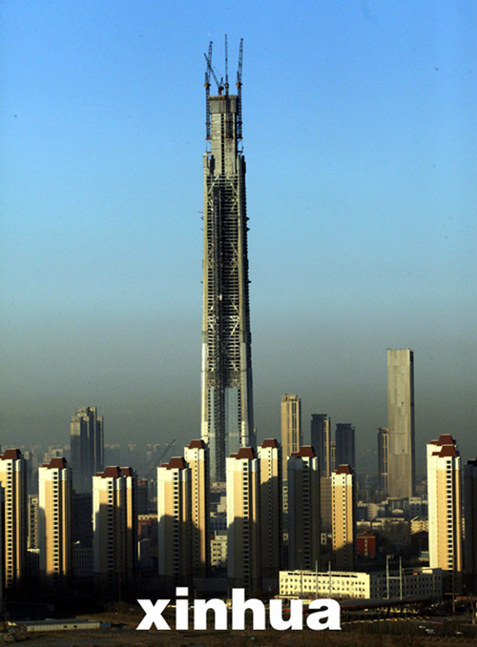

图1
1.登临该大厦117层的可旋转咖啡厅，下列最切合表达游客观赏感受的诗句是
A. 行到水穷处，坐看云起时 B. 江城如画里，山晚望晴空
C. 远上寒山石径斜，白云深有人家出 D. 唯有此亭无一物，坐观万景得天全

图2是亚热带亚欧大陆东部某地等高线分布图，读图回答2～3题。
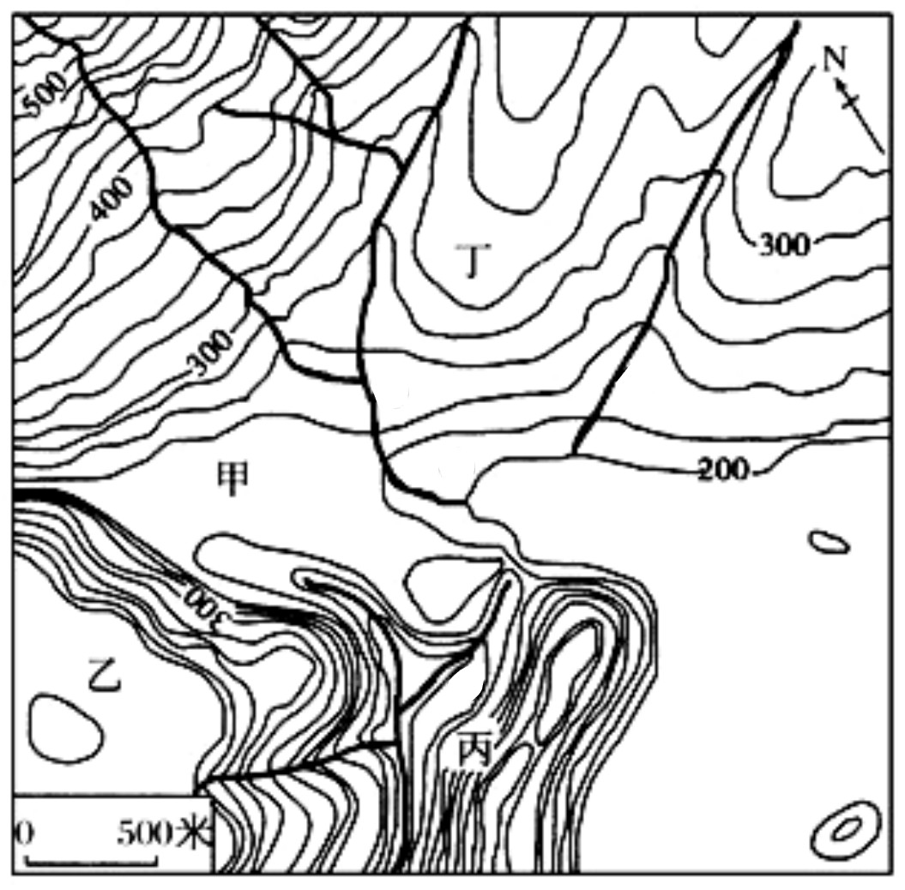

图2
2. 图中四地，农业土地利用合理的是
A．甲—用材林 B．乙—橡胶林
C．丙—水稻梯田 D．丁—茶园
3. 如果该地水汽主要来自太平洋，则甲、乙、丙、丁四地中降水最少的是
A. 甲地 B. 乙地 C. 丙地 D. 丁地
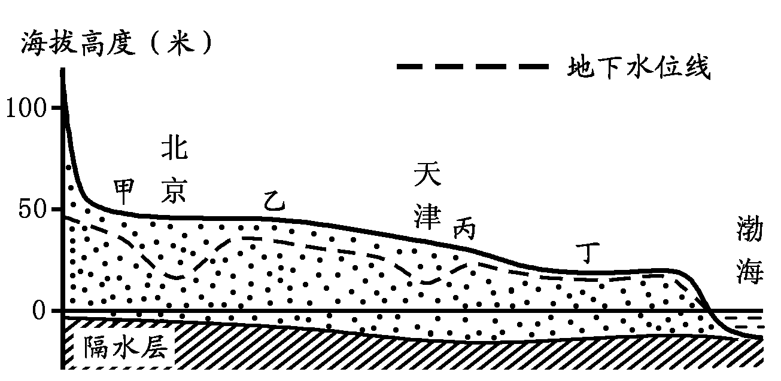
图3为华北地区局地地形及地下水位剖面图，读图回答4～5题。

图3
4. 下列说法正确的是
A. 海拔越高地下水位越浅
B. 地下水位线起伏只与地形相关
C. 滨海区地下水位过低可能造成海水入侵
D. 京津地下水位比其他地区都高
5. 暴雨时，甲、乙、丙、丁四地，最易发生农田渍涝灾害的是
A. 甲地 B. 乙地 C. 丙地 D. 丁地

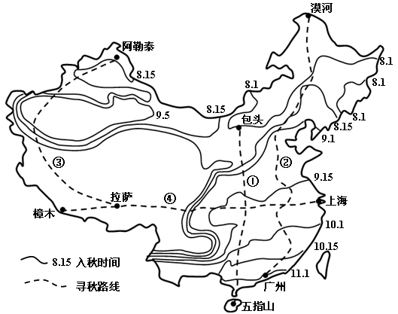
有热心驴友将“追寻金秋”的四条路线晒到网上，线路分布如图4所示。图中标注的日期为各地入秋时间。据此回答6～8题。
图4
6. 我国各地入秋时间的序列是
A. 路线①的秋色是从南往北演进
B. 路线②的秋色是从北往南演进
C. 路线③的秋色是从中部往南、北演进
D. 路线④的秋色是从东往西演进
7. 影响路线③的入秋时间序列的原因主要是
A. 纬度与大气环流
B. 地形与大气环流
C. 纬度与地形
D. 人类活动
8. 有学者将景观分为叹为观止、景致卓绝、别具一格、风光宜人、平凡无奇、无足轻重六个等级。金秋时节，游客对“寻秋”景观线路的客观评价应该是
A. 路线①无足轻重
B. 路线②平凡无奇
C. 路线③风光宜人
D. 路线④景致卓绝
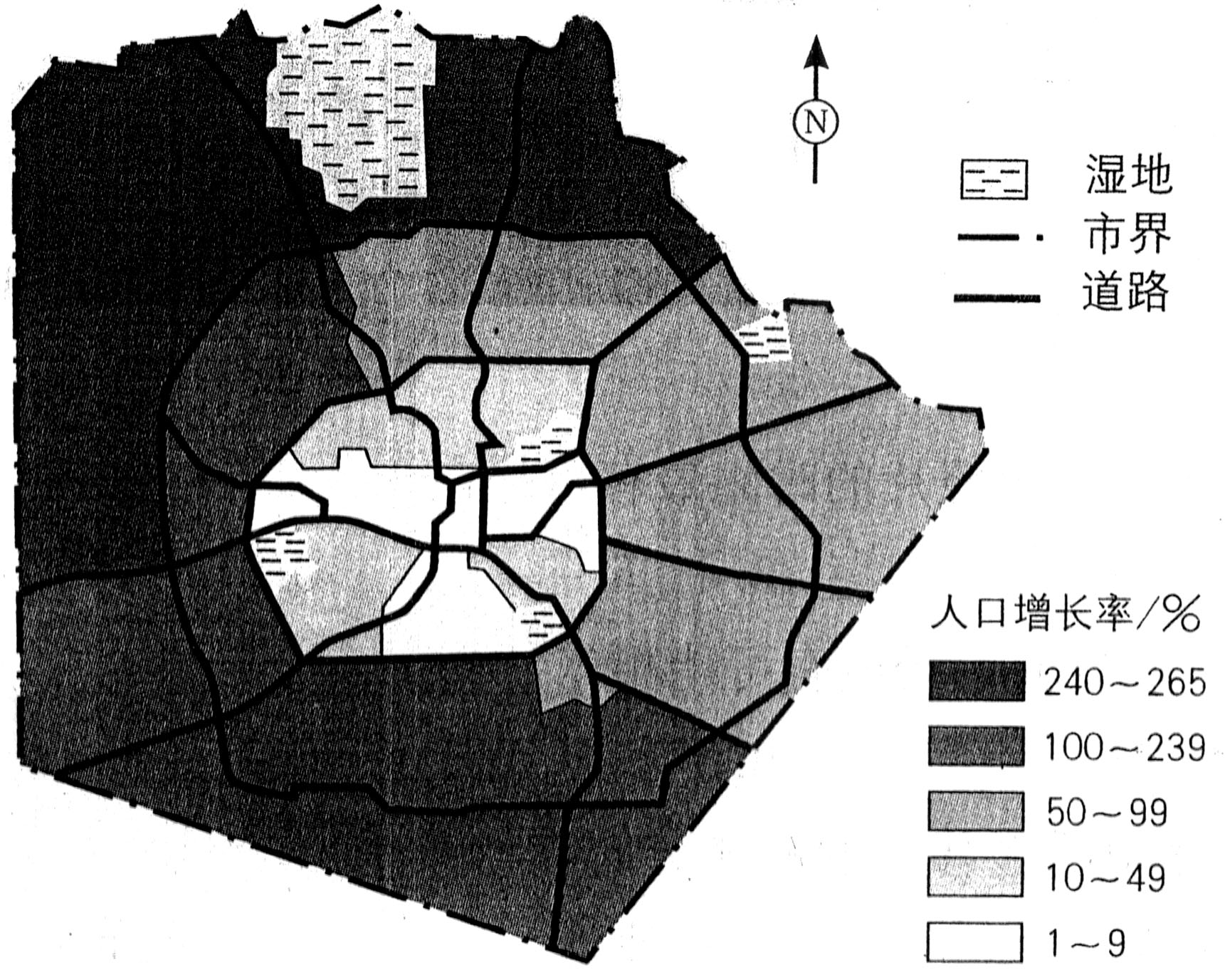
读图5，回答第9题。

图5
9. 由图中信息可知，该城市
A. 外来人口比例偏高 B. 城区交通联系便利
C. 空间结构布局合理 D. 湿地制约开发建设
日晷是我国古代利用日影测得时刻的一种计时仪器，一般由晷针和晷盘组成。晷针垂直于太阳视运动的轨道平面，上端指向北极星方向。在晷盘面上刻划出12个大格，每个大格代表两个小时，当太阳光照在日晷上时，晷针的影子就会投向晷盘面，以此来显示时刻。据此并读图6回答10～11题。


图6
10. 天津校园内日晷仪晷针的影子，在夏至日晴天时移动的方向应是
A．由西北逆时针转向东北 B．由西北顺时针转向东北
C．由西南逆时针转向东南 D．由西南顺时针转向东南
11. 若图示日晷仪由天津移至上海使用时，晷盘与地面的夹角应该
A．增大 B．减小
C．不变 D．按日期作调整
第Ⅱ卷
题号 | 12 | 13 | 14 | Ⅱ卷
得分
注意事项：
1.用黑色墨水的钢笔或签字笔将答案写在试卷上。
2.本卷共3题，共56分。
得分 | 评卷人
12.（12分）读我国季风区某山地北坡农业生产配置模式示意图，回答问题。
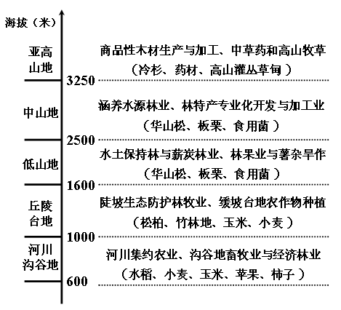
图7
（1）当地依据地理环境的实际情况创建的特色农业生产配置模式，遵循了
的原则，发展了以 为主的农业部门，取得了
等环境效益。（6分）
（2）简述该地由山麓到山顶农业生产配置模式不同的主要原因。（4分）

。
（3）根据农业生产配置模式，列举一项适宜该地发展的加工工业。（2分）
。

得分 | 评卷人

13.（22分）读欧洲中东部某区域图，阅读材料，回答下列问题。
甲河流域有大面积的黑土区，干流建有多个梯级水电站。乌克兰曾是原苏联的工业基地和粮仓。我国新疆生产建设兵团等正致力于与乌方有关方面洽谈，计划在甲河流域大规模种植粮食。
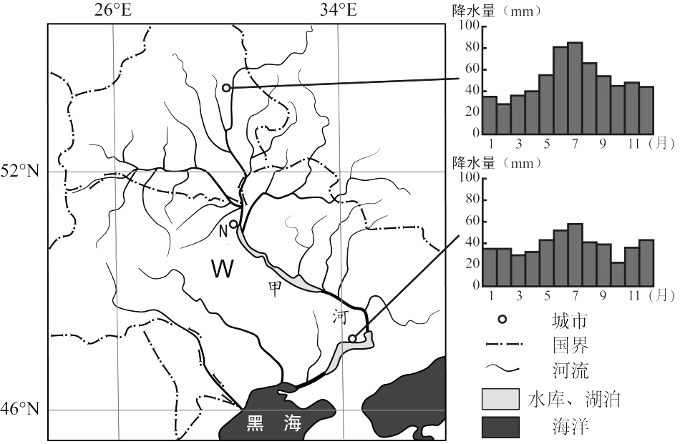
图8
甲河干流梯级水电站开发前后流量分配比例表
流量分配 | 春季 | 夏秋 | 冬季
开发前的比例 | 61% | 24% | 15%
开发后的比例 | 38% | 32% | 30%
（1）请描述甲河流域的地势特点，并指出判断依据。（4分）

。
（2）与N市以下河段相比，甲河径流量主要来自N市以上河段。请依据材料分析其自然原因。（4分）

。（3）与新疆比，分析甲河流域发展种植业更为有利的条件。（8分）

。
（4）简析甲河干流开发梯级水电站对乌克兰农业生产的积极影响。（6分）

。
得分 | 评卷人

14.（22分）以浙江省会杭州为中心的杭州都市圈是中国大陆第四大都市圈。近年经济
发展迅速，2014年杭州经济总量居全国第十。阅读下列材料并结合所学知识，回答相关问题。
材料一
2013年杭州市六大产业增加值占比一览表
产业分组 | 产值（亿元） | 增长（%） | 占GDP比重（%）
文化创意 | 1359.51 | 18.0 | 16.3
旅游休闲 | 538.10 | 11.3 | 6.5
金融服务 | 879.33 | 10.0 | 10.5
电子商务 | 393.80 | 55.7 | 4.7
信息软件 | 678.72 | 23.5 | 8.1
先进装备制造 | 969.93 | 8.8 | 11.6

材料二
杭州有“中国电子商务之都”之称，依托阿里巴巴、网盛科技等知名电子商务企业为平台，网站数量、B2B、B2C、C2C、第三方支付均居全国第一。
材料三
图8所示的杭州经济技术开发区沿江临海，位置优越，是全国唯一集工业开发区、出口加工区、大学城、沿江居住生态区于一体的国家级开发区。
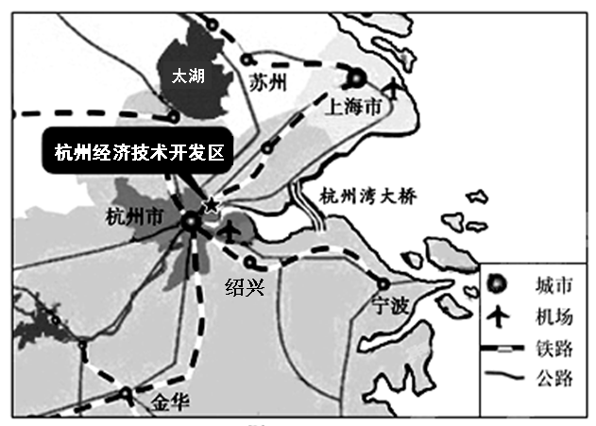
图9
（1）分析杭州电子商务产业发展的特点及原因。（8分）

。
（2）从社会经济因素方面分析杭州经济技术开发区发展的优势。（10分）

。
著名地方剧种越剧源于绍兴一带。杏花、春雨、江南，南曲如抽丝。骏马、秋风、冀北，北曲如纶枪。北气易粗，南气易弱。
（3）南柔北刚是我国戏曲南北差异的主旋律，材料反映出我国南北方自然环境的总体差异有哪些？（4分）
。
2015年普通高等学校招生全国统一考试
文科综合 地理部分
（天津市南开区一模试卷）评分标准及参考答案
Ⅰ卷共11题，每题4分，共44分。
1.D 2.D 3.C 4.C 5.D 6.B 7.B 8.D 9.B 10.D 11.A
Ⅱ卷共3题，共56分。
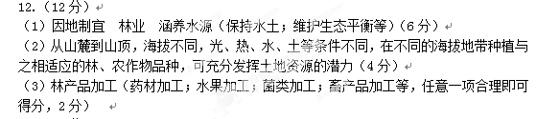13.（22分）
（1）特点：由西北向东南倾斜（2分）
依据：河流干流主要由西北流向东南（2分）
（2）支流较多，流域面积较大 降水较多 纬度较高，气温较低，蒸发较弱（任意两项合理即可得分，4分）
（3）与新疆比，甲河流域：降水较多 水源丰富 黑土广布，土壤肥沃 风沙危害少 工农业基础好 近海，有河流和港口，水运方便，利于农产品运输（任意四项合理即可得分，8分）
（4）提供较稳定的水源，缓解夏秋季农业用水的不足 为农业生产提供廉价的水电 改善了河流通航条件，利于农产品运输 库区适宜发展水产业 调节径流，防御旱涝灾害（任意三项合理即可得分，6分）
